Консультация для родителей

Адаптация в детском саду.

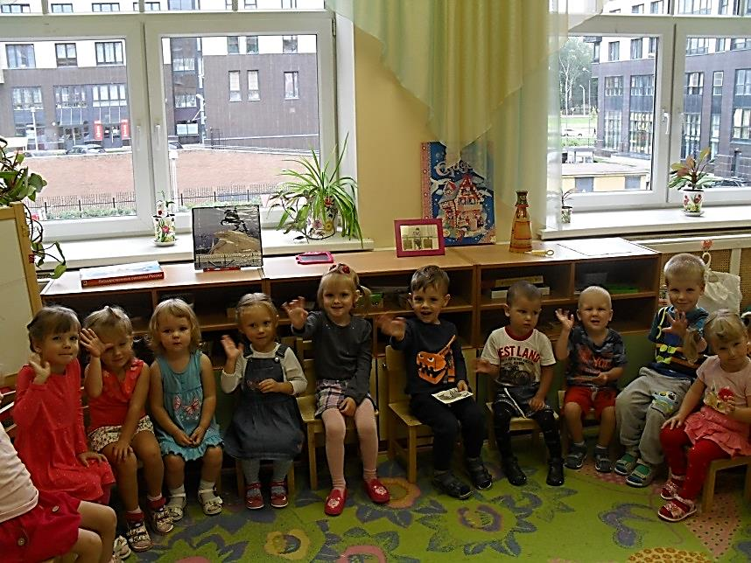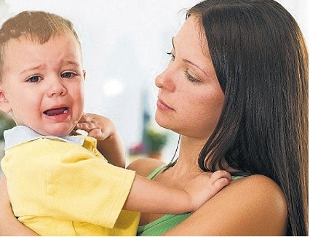

Подготовила воспитатель :
Сафонова Марина Юрьевна.

2015г
Значение слова Адаптация по Ожегову:
Адаптация - Приспособление организма к изменяющимся внешним условиям.
Адаптация- это процесс привыкания ребенка к тому факту, что он теперь ходит в детский сад. При регулярном посещении детского сада такое привыкание не должно длиться более трех месяцев. Если был недельный или двухнедельный перерыв по болезни или по другим обстоятельствам (уехали в отпуск, новогодние каникулы), то некоторое время малыш будет опять привыкать к садику, адаптироваться.
Процесс адаптации к новым условиям сада, как показывает опыт, тяжелее всего проходит у детей в возрасте 3-3,5 лет. Это обусловлено тем, что оно совпадает с кризисом развития личности, который можно охарактеризовать как «я сам!». Ребенок начинает осознавать собственное «Я». Он стремится к самостоятельности, самоутверждению. В это время у него активно развивается воля и самолюбие, что проявляется в стремлении ставить перед собой цели и добиваться их любой ценой, а также гордится своими достижениями. Все эти новые черты являются положительным следствием кризиса для ребенка.
Однако у кризиса 3 лет есть и неприятная сторона – обострение детско-родительских отношений. У малыша ни с того ни с сего появляются некоторые особенности, которые очень тревожат мам и пап: деспотизм, своеволие, упрямство, строптивость и негативизм. Обнаруживаются они в том, что ребенок стремится добиться от родителей именно того, чего он хочет, даже если это принесет ему вред. Мнение взрослых малыш ни во что не ставит, отказывается подчиняться, требованиям и просьбам, пытаясь сделать все наоборот. Стоит отметить, что обычно период кризиса труднее переносят дети, чем их родители. Ребенок сам не понимает, почему так себя ведет, не умеет сдерживать свои порывы и эмоции. Он отказывается ложиться спать, не хочет сам одеваться, убирать игрушки. Капризничает, кричит и топает ногами, если не выполняются любые его просьбы. Не редко такое поведение ребенка застает родителей врасплох.
И в этот сложный период малыша приводят в детский сад. Адаптация к новым условиям пребывания, новому детскому коллективу, новым взрослым совпадает с кризисом трех лет и, естественно, гораздо усложняется.
Советы родителям.
Первое время около месяца, стоит оставлять ребенка на пару часов или до обеда. После прогулки он может вернуться в группу, пообедать и потом вы его забираете. Если ребенок сам выразит желание остаться в группе и спать вместе с детьми, то оставляйте его. Если малыш еще не готов оставаться – не торопите события.
Лучше немного подождать и не травмировать психику, чем поспешить и получить травму. Некоторые родители ошибочно полагают, что если ребенок сходил 2-3 дня в группу нормально, то его можно оставлять на весь день. Это не так. Первая неделя – это знакомство с новым, настоящая адаптация начинается со второй недели, когда малыш понимает, что сюда ему придется ходить каждый день. Постарайтесь пораньше забирать ребенка из детского сада. Если есть возможность, устраивайте иногда незапланированный выходной или даже небольшие каникулы.
Советы родителям
Не удивляйтесь, если вы уже справились с проблемой адаптации, а она опять возникла после болезни или больших выходных, когда ребенок долго находился дома;
Искренне радуйтесь успехам малыша и ищите как можно больше плюсов;
В саду дети очень скучают по родителям, дома не отправляйте его играть с игрушками, если он хочет побыть с вами;
Создайте дома атмосферу уютной тишины и спокойствия;
Перед сном почитайте малышу книжку, послушайте музыку, спокойно поговорите о чем-нибудь.
Советы родителям
Признаки успешной адаптации малыша в д/с: Нормальный сон (засыпает как обычно, по ночам не просыпается, не плачет, не разговаривает во сне;
Хороший аппетит; Нормальное поведение, дома ведет себя обычно – не цепляется за маму, не бегает, не капризничает и т. п. ;Нормальное настроение, легко просыпается утром; Желание идти в детский сад.
Советы родителям
Признаки дезадаптации: Нарушение сна, плохо засыпает, часто просыпается по ночам, разговаривает во сне, много ворочается, чаще встает по ночам на горшок или начинает писаться в кровати; Нарушение аппетита, отказывается от еды, ест мало, жалуется на боли в животе; Появление вялости, капризности;
Появление агрессивности, часто меняется настроение; Ребенок стал чаще болеть
Советы родителям.
Факторы, мешающие адаптации малыша к д/с: Слишком сильная зависимость ребенка от мамы; Чрезмерная тревожность родителей; Нежелание взрослых давать большую самостоятельность малышу; Воспитание ребенка в духу вседозволенности; Неврологическая симптоматика у ребенка: астеничность, гиперактивность и т. п. Болезненность малыша; Отсутствие в доме адекватного малышу режима дня.
Советы родителям.
Помните всегда: От родителей во многом зависит эмоциональный настрой ребенка. Никогда не говорите фразы типа: "Вот будешь вести себя плохо, в садике тебя накажут". По утрам когда собираетесь в дет сад, старайтесь создавать спокойную, жизнерадостную атмосферу, с позитивным настроем обсуждайте предстоящий день. Тогда он точно будет удачным и для вас и для ребенка.

Желаем Вам успехов и надеемся на взаимное сотрудничество.
Спасибо.

